**Anexo C**

**Análisis De Resultados Para Cada Una De Las Asignaturas Con El Modelo Support**

**Vector Machine**

**Contenido**

**Introducción** 3

**Programación Orientada A Objetos** 6

**Práctica De Ingeniería I** 10

**Estructura De Datos** 14

**Práctica De Ingeniería II** 17

**Arquitectura De Computadores** 21

**Bases De Datos** 24

**Introducción A La Teoría De La Computación** 28

**Estilos Y Lenguajes De Programación** 32

**Redes De Computadores** 35

**Arquitectura De Sistemas II** 38

**Data Analytics** 42

**Práctica De Ingeniería De Sistemas IV** 45

**Sistemas Distribuidos** 48

**Ciberseguridad** 51

**Gestión De Tecnologías De La Información** 54

**Práctica De Ingeniería De Sistemas V** 57

**Ingeniería De Software I** 60

**Sistemas Operativos** 63

**Análisis De Algoritmos** 67

**Ingeniería De Software II** 70

**Señales Y Comunicaciones** 73

**Inteligencia Artificial** 77

**Arquitectura De Sistemas I** 81

**Práctica De Ingeniería III** 85

**Tabla 1** 8

**Tabla 2** 11

**Tabla 3** 14

**Tabla 4** 17

**Tabla 5** 20

**Tabla 6** 24

**Tabla 7** 26

**Tabla 8** 29

**Tabla 9.** 32

**Tabla 10** 35

**Tabla 11** 38

**Tabla 12** 41

**Tabla 13** 44

**Tabla 14** 47

**Tabla 15** 50

**Tabla 16** 53

**Tabla 17** 56

**Tabla 18** 59

**Tabla 19** 61

**Tabla 20** 64

**Tabla 21** 67

**Tabla 22** 71

**Tabla 23** 74

**Tabla 24** 78

**Figura 1**.Matriz de confusión POO 8

**Figura 2.** Matriz de confusión PI1 12

**Figura 3.** Matriz de confusión ED 15

**Figura 4**. Matriz de confusión PIS II 19

**Figura 5** . Matriz de confusión Arquitectura PC 22

**Figura 6.** Matriz de confusión BD 26

**Figura 7.** Matriz de Confusión ITC 30

**Figura 8.** Matriz de confusión EYLP 33

**Figura 9**. Matriz de confusión RPC 36

**Figura 10.** Matriz de confusión AS 40

Figura 11**.** Matriz de confusión DA 43

**Figura 12.** Matriz de confusión PI4 46

**Figura 13.**Matriz de confusión SD 49

**Figura 14.** Matriz de confusión CS 52

**Figura 15.** Matriz de confusión GTI 55

**Figura 16.** Matriz de confusión P15 58

**Figura 17.** Matriz de confusión IS1 61

**Figura 18.** Matriz de confusión SO 65

**Figura 19.** Matriz de confusión AA 68

**Figura 20.** Matriz de confusión IS2 71

**Figura 21.** Matriz de confusión SYC 75

**Figura 22.** Matriz de confusión IA 79

**Figura 23.** Matriz de confusión AS1 82

**Figura 24.** Matriz de confusión PI3 87

# **Introducción**

Este estudio emplea un modelo de Máquinas de Vectores de Soporte (SVM) para abordar la predicción de estudiantes inscritos en una asignatura. Elegimos SVM debido a su eficacia en el manejo de grandes dimensiones y su capacidad para adaptarse a complejidades no lineales mediante la selección adecuada de funciones de kernel. A través de este documento detallado, exploramos la implementación del modelo en cada una de las 24 asignaturas disciplinares del programa de Ingeniería de Sistemas de la Universidad Central, la optimización de parámetros, y evaluamos su desempeño sobre su aplicabilidad y eficiencia en entornos reales. Para este modelo hemos tenido en cuenta que, al tratarse de un modelo de clasificación, debemos manejar otro enfoque en nuestros datos. Para ello, hemos aplicado a cada una de las asignaturas el modelo teniendo en cuenta particularidades como:

* Número de estudiantes que aprueban o no los prerrequisitos de la asignatura.
* Número de estudiantes que aprueban o no la asignatura.

A continuación, se definieron las variables predictoras, que en algunos casos específicos fueron menos (dependiendo si las asignaturas tienen prerrequisitos o no, notas parciales o no), y la variable de respuesta que contribuyeron al logro del objetivo final de predecir el número de estudiantes que se matricularán en cada una de las asignaturas en el periodo académico 2024-1. Se entrenaron los datos hasta 2023-1 y se ingresaron nuevos datos de 2023-2. Las variables identificadas para las asignaturas fueron:

**Variables Predictoras:**

* PROMEDIO ACUMULADO: Se refiere al promedio general de calificaciones obtenidas por un estudiante a lo largo de su carrera académica hasta el momento presente.
* NOTAS PRIMER CORTE: Se refiere a las calificaciones obtenidas por un estudiante en las evaluaciones realizadas durante el primer periodo de un curso académico dividido en tres cortes.
* NOTA DEFINITIVA PREREQUISITO 1: Se refiere a la nota final de una de las asignaturas prerrequisito para poder cursar la asignatura actual.
* NOTA DEFINITIVA PREREQUISITO 2: Se refiere a la nota final de una de las asignaturas prerrequisito para poder cursar la asignatura actual.

**Variable de respuesta:**

* CALIFICACIÓN: Se refiere al número de estudiantes que aprueban o no la asignatura.

La predicción para cada una de las asignaturas disciplinares del programa de Ingeniería de Sistemas tuvo los siguientes resultados:

# **Programación Orientada A Objetos**

**Prerrequisitos**

**43390801– Pensamiento Algorítmico**

Métricas:

* Accuracy score: 0.91
* Precision score: 0.93
* Recall score: 0.95
* F1 score: 0.94

Parámetros usados:

* PROMEDIO ACUMULADO
* NOTAS PRIMER CORTE
* CALIFICACIÓN

Predicción:

Aprobado: 73

No Aprobado: 5

**43390842– Lógica Matemática**

Métricas:

* Accuracy score: 0.93
* Precision score: 0.94
* Recall score: 0.98
* F1 score: 0.96

Parámetros usados:

* PROMEDIO ACUMULADO
* NOTAS PRIMER CORTE
* CALIFICACIÓN

Predicción:

Aprobado: 64

No Aprobado: 13

**Asignatura a predecir: 43390843 – Programación Orientada a Objetos**

Métricas:

* Accuracy score: 0.89
* Precision score: 0.89
* Recall score: 0.97
* F1 score: 0.93

Parámetros usados:

* PROMEDIO ACUMULADO
* NOTAS PRIMER CORTE
* NOTA DEFINITIVA PRERREQUISITO 1
* NOTA DEFINITIVA PRERREQUISITO 2
* CALIFICACIÓN

**Comportamiento del modelo:**

**Figura 1**.Matriz de confusión POO

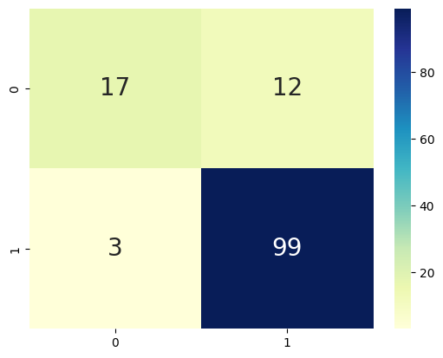

**Nota.** Muestra la distribución de predicciones correctas e incorrectas de un clasificador binario, con las clases representadas por '0' =No aprobó y '1' Aprobó. Los verdaderos positivos y negativos están representados por los números 99 y 17 respectivamente, mientras que los falsos positivos y negativos están representados por los números 12 y 3 respectivamente (Elaboración propia, 2024).

**Predicción:**

**Aprobado: 100**

**No Aprobado : 5**

**Tabla 1**

*Predicción final basada en los prerrequisitos y la asignatura*

|  |  |  |
| --- | --- | --- |
| Semestre | Predicción | Real |
| 2024-1 | 106 | 82 |

*Nota.* Esta predicción se basa en la suma de los estudiantes que aprueban los prerrequisitos y aquellos que no aprueban la asignatura cuyo rendimiento estamos prediciendo. Considerando que esta asignatura conduce a dos posibles asignaturas nuevas, dividimos el resultado entre dos para reflejar dichas posibilidades, justo al lado se encuentra el valor real que se ha ofertado (Elaboración propia, 2024).

Análisis:

La matriz de confusión para la asignatura "Programación Orientada a Objetos" muestra que el modelo clasificó correctamente a 99 estudiantes como inscritos, lo que refleja una alta efectividad en la identificación de inscripciones con un recall de 0.98. Hubo 3 falsos negativos, indicando que tres estudiantes que realmente se inscribieron fueron erróneamente clasificados como no inscritos. Además, se observaron 12 falsos positivos y 17 verdaderos negativos, lo que contribuye a una precisión de 0.94 y un F1 score de 0.96, indicando un buen equilibrio general entre precisión y recall.

A nivel de predicciones globales para el semestre 2024-1, el modelo anticipó que 106 estudiantes se inscribirían comparado con los 82 que realmente lo hicieron, lo que muestra una sobreestimación significativa en la cantidad de inscripciones. Esta tendencia a la sobreestimación sugiere que, aunque el modelo es bastante preciso en identificar a los estudiantes que se inscribirían, tiende a ser optimista respecto al número total de inscripciones, lo que puede llevar a una planificación ineficiente de recursos y una revisión necesaria de los parámetros del modelo para ajustar mejor las proyecciones a las cifras reales.

# **Práctica De Ingeniería I**

**Prerrequisitos**

**43390801– Pensamiento Algorítmico**

Métricas:

* Accuracy score: 0.91
* Precision score: 0.93
* Recall score: 0.95
* F1 score: 0.94

Parámetros usados:

* PROMEDIO ACUMULADO
* NOTAS PRIMER CORTE
* CALIFICACIÓN

Predicción:

Aprobado: 73

No Aprobado: 5

**43390796– Pensamiento Sistémico**

Métricas:

* Accuracy score: 0.95
* Precision score: 0.96
* Recall score: 0.99
* F1 score: 0.98

Parámetros usados:

* PROMEDIO ACUMULADO
* NOTAS PRIMER CORTE
* CALIFICACIÓN

Predicción

Aprobado: 78

No Aprobado: 2

**Asignatura a predecir: 43390898 – Práctica de Ingeniería de Sistemas I**

Métricas:

* Accuracy score: 0.98
* Precision score: 0.98
* Recall score: 1.0
* F1 score: 0.99

Parámetros usados:

* PROMEDIO ACUMULADO
* NOTA DEFINITIVA PRERREQUISITO 1
* NOTA DEFINITIVA PRERREQUISITO 2
* CALIFICACIÓN

**Comportamiento del modelo:**

**Figura 2.** Matriz de confusión PI1

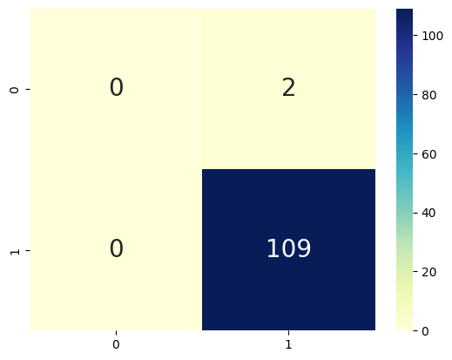

***Nota.*** *M*uestra la distribución de predicciones correctas e incorrectas de un clasificador binario, con las clases representadas por '0' =No aprobó y '1' Aprobó. Los verdaderos positivos y negativos están representados por los números 109 y 0 respectivamente, mientras que los falsos positivos y negativos están representados por los números 2 y 0 respectivamente (Elaboración propia, 2024).

**Predicción**

**Aprobado 107**

**No Aprobado 0**

**Tabla 2**

*Predicción final basada en los prerrequisitos y la asignatura*

|  |  |  |
| --- | --- | --- |
| Semestre | Predicción | Real |
| 2024-1 | 151 | 71 |

*Nota.* Esta predicción se basa en la suma de los estudiantes que aprueban los prerrequisitos y aquellos que no aprueban la asignatura cuyo rendimiento estamos prediciendo (Elaboración propia, 2024).

Análisis:

La matriz de confusión para la asignatura "Práctica de Ingeniería de Sistemas I" muestra un excelente desempeño del modelo, con 109 verdaderos positivos y ningún falso negativo, lo que indica un recall perfecto de 1.0. Esto refleja que el modelo ha identificado correctamente a todos los estudiantes que realmente se inscribieron en la asignatura. Sin embargo, hay 2 falsos positivos, donde el modelo predijo incorrectamente que dos estudiantes se inscribirían cuando no lo hicieron, resultando en una precisión de 0.98 y un F1 score de 0.99.

El modelo demostró una alta eficacia general, como se evidencia por un accuracy score de 0.98. En términos de proyección para el semestre 2024-1, el modelo predijo que 151 estudiantes se inscribirían, lo que representa una considerable sobreestimación comparada con los 71 que realmente se inscribieron. Esta discrepancia sugiere que, aunque el modelo es altamente preciso en identificar a quienes se inscribirían, tiende a ser excesivamente optimista respecto al número total de inscripciones, lo que podría conducir a una asignación ineficiente de recursos y necesidades de planificación ajustada para alinear mejor las proyecciones con la realidad estudiantil.

# **Estructura De Datos**

**Prerrequisitos**

**43390843– Programación Orientada a Objetos**

Métricas:

* Accuracy score: 0.89
* Precision score: 0.89
* Recall score: 0.97
* F1 score: 0.93

Parámetros usados:

* PROMEDIO ACUMULADO
* NOTAS PRIMER CORTE
* NOTA DEFINITIVA PRERREQUISITO 1
* NOTA DEFINITIVA PRERREQUISITO 2
* CALIFICACIÓN

Predicción

Aprobado 100

No Aprobado 5

**Asignatura a predecir: 43390844– Estructura de Datos**

Métricas:

* Accuracy score: 0.91
* Precision score: 0.96
* Recall score: 0.94
* F1 score: 0.95

Parámetros usados:

* PROMEDIO ACUMULADO
* NOTAS PRIMER CORTE
* NOTAS DEFINITIVA PRERR 1

**Comportamiento del modelo:**

**Figura 3.** Matriz de confusión ED

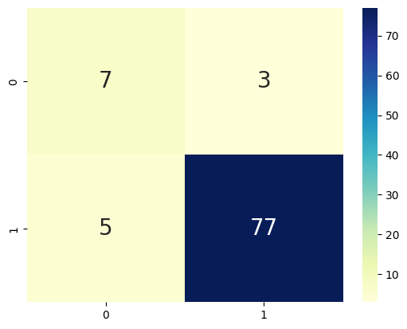

***Nota.*** *M*uestra la distribución de predicciones correctas e incorrectas de un clasificador binario, con las clases representadas por '0' =No aprobó y '1' Aprobó. Los verdaderos positivos y negativos están representados por los números 77 y 7 respectivamente, mientras que los falsos positivos y negativos están representados por los números 3 y 5 respectivamente (Elaboración propia, 2024).

**Predicción**

**Aprobado 115**

**No Aprobado 8**

**Tabla 3**

*Predicción final basada en los prerrequisitos y la asignatura*

|  |  |  |
| --- | --- | --- |
| Semestre | Predicción | Real |
| 2024-1 | 108 | 108 |

*Nota.* Esta predicción se basa en la suma de los estudiantes que aprueban los prerrequisitos y aquellos que no aprueban la asignatura cuyo rendimiento estamos prediciendo. Justo al lado se encuentra el valor real que se ha ofertado (Elaboración propia, 2024).

Análisis:

La matriz de confusión para la asignatura "Estructura de Datos" muestra que el modelo ha predicho correctamente 77 inscripciones (verdaderos positivos) y ha identificado correctamente 7 no inscripciones (verdaderos negativos), indicando un desempeño eficaz en ambas dimensiones de predicción. Los falsos positivos y negativos son 3 y 5 respectivamente, lo que sugiere una leve tendencia del modelo a sobreestimar las inscripciones pero aún con un alto grado de precisión y recall de 0.96 y 0.94, respectivamente, y un F1 score de 0.95.

A nivel de predicción global para el semestre 2024-1, el modelo ha sido extremadamente preciso, con una predicción exacta de 108 inscripciones, coincidiendo perfectamente con el número real. Este resultado refleja la capacidad del modelo para anticipar efectivamente las inscripciones basadas en los prerrequisitos y la asignatura, proporcionando una herramienta valiosa para la planificación académica y la asignación de recursos, asegurando que las proyecciones y los recursos disponibles estén perfectamente alineados con las necesidades reales.

# **Práctica De Ingeniería II**

**Prerrequisitos**

**43390898 – Práctica de Ingeniería de Sistemas I**

Métricas:

* Accuracy score: 0.98
* Precision score: 0.98
* Recall score: 1.0
* F1 score: 0.99

Parámetros usados:

* PROMEDIO ACUMULADO
* NOTA DEFINITIVA PRERREQUISITO 1
* NOTA DEFINITIVA PRERREQUISITO 2
* CALIFICACIÓN

Predicción

Aprobado: 107

No Aprobado: 0

**43390843– Programación Orientada a Objetos**

Métricas:

* Accuracy score: 0.89
* Precision score: 0.89
* Recall score: 0.97
* F1 score: 0.93

Parámetros usados:

* PROMEDIO ACUMULADO
* NOTAS PRIMER CORTE
* NOTA DEFINITIVA PRERREQUISITO 1
* NOTA DEFINITIVA PRERREQUISITO 2
* CALIFICACIÓN

Predicción

Aprobado 100

No Aprobado 5

**Asignatura a predecir:43390899 – Práctica de Ingeniería de Sistemas II**

Métricas:

* Accuracy score: 0.96
* Precision score: 0.96
* Recall score: 1.0
* F1 score: 0.98

Parámetros usados:

* PROMEDIO ACUMULADO
* NOTA DEFINITIVA PRERREQUISITO 1
* NOTA DEFINITIVA PRERREQUISITO 2
* CALIFICACIÓN

**Comportamiento del modelo:**

**Figura 4**. Matriz de confusión PIS II

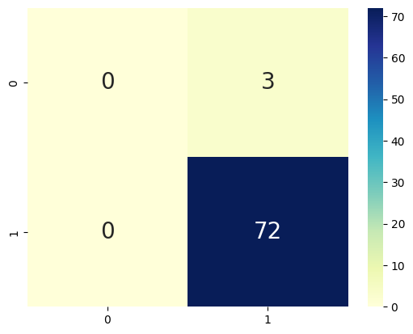

***Nota.*** *M*uestra la distribución de predicciones correctas e incorrectas de un clasificador binario, con las clases representadas por '0' =No aprobó y '1' Aprobó. Los verdaderos positivos y negativos están representados por los números 72 y 0 respectivamente, mientras que los falsos positivos y negativos están representados por los números 3 y 0 respectivamente (Elaboración propia, 2024).

**Predicción:**

**Aprobado: 84**

**No Aprobado: 0**

**Tabla 4**

*Predicción final basada en los prerrequisitos y la asignatura*

|  |  |  |
| --- | --- | --- |
| Semestre | Predicción | Real |
| 2024-1 | 207 | 112 |

*Nota.* Esta predicción se basa en la suma de los estudiantes que aprueban los prerrequisitos y aquellos que no aprueban la asignatura cuyo rendimiento estamos prediciendo. Considerando que esta asignatura tiene una particularidad de tener nota única y se toman otras variables es posible que eso este afectando el modelo. Encontramos la predicción y justo al lado el valor real que se ha ofertado (Elaboración propia, 2024).

Análisis:

La matriz de confusión para la asignatura "Práctica de Ingeniería de Sistemas II" muestra un desempeño sobresaliente del modelo, con 72 verdaderos positivos y ningún falso negativo, reflejando un recall perfecto de 1.0. Esto indica que el modelo identificó correctamente a todos los estudiantes que se inscribieron en la asignatura. Además, se observan 3 falsos positivos, lo que afecta ligeramente la precisión pero aún resulta en un alto score de 0.96. Este resultado apunta a que, aunque el modelo es muy efectivo en identificar correctamente las inscripciones, tiene una tendencia a sobreestimar ligeramente el número de estudiantes que se inscribirían.

En relación con las predicciones para el semestre 2024-1, el modelo anticipó que 207 estudiantes se inscribirían frente a los 112 que realmente lo hicieron, evidenciando una significativa sobreestimación. Esta discrepancia considerable entre las predicciones y los resultados reales subraya una necesidad urgente de recalibrar el modelo para evitar una planificación excesiva y el uso ineficiente de recursos, asegurando que las predicciones se alineen más estrechamente con la realidad estudiantil actual.

# **Arquitectura De Computadores**

**Prerrequisitos**

**43390843– Programación Orientada a Objetos**

Métricas:

* Accuracy score: 0.89
* Precision score: 0.89
* Recall score: 0.97
* F1 score: 0.93

Parámetros usados:

* PROMEDIO ACUMULADO
* NOTAS PRIMER CORTE
* NOTA DEFINITIVA PRERREQUISITO 1
* NOTA DEFINITIVA PRERREQUISITO 2
* CALIFICACIÓN

Predicción

Aprobado 100

No Aprobado 5

**Asignatura a predecir:43390846 – Arquitectura de Computadores**

Métricas:

* Accuracy score: 0.96
* Precision score: 0.96
* Recall score: 1.0
* F1 score: 0.98

Parámetros usados:

* PROMEDIO ACUMULADO
* NOTAS PRIMER CORTE
* NOTA DEFINITIVA PRERREQUISITO 1
* CALIFICACIÓN

**Comportamiento del modelo:**

**Figura 5** . Matriz de confusión Arquitectura PC

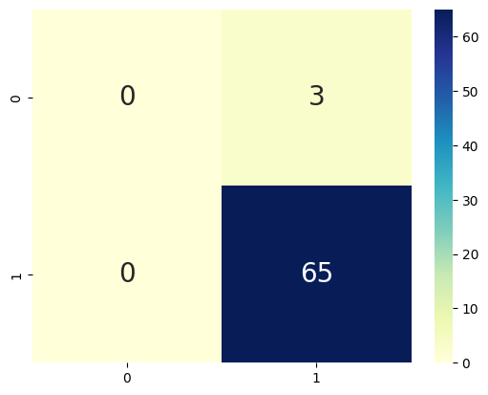

***Nota.*** *Muestra* la distribución de predicciones correctas e incorrectas de un clasificador binario, con las clases representadas por '0' =No aprobó y '1' Aprobó. Los verdaderos positivos y negativos están representados por los números 65 y 0 respectivamente, mientras que los falsos positivos y negativos están representados por los números 3 y 0 respectivamente (Elaboración propia, 2024).

**Predicción:**

**Aprobado: 87**

**No Aprobado : 0**

**Tabla 5**

*Predicción final basada en los prerrequisitos y la asignatura*

|  |  |  |
| --- | --- | --- |
| Semestre | Predicción | Real |
| 2024-1 | 100 | 94 |

*Nota.* Esta predicción se basa en la suma de los estudiantes que aprueban los prerrequisitos y aquellos que no aprueban la asignatura cuyo rendimiento estamos prediciendo y justo al lado se encuentra el valor real que se ha ofertado (Elaboración propia, 2024).]

Análisis:

La matriz de confusión para la asignatura "Arquitectura de Computadores" refleja un rendimiento notablemente alto del modelo de clasificación, con 65 verdaderos positivos y ningún falso negativo, demostrando un recall perfecto de 1.0. Esto indica que el modelo identificó correctamente a todos los estudiantes que realmente se inscribieron en la asignatura. Sin embargo, se presentaron 3 falsos positivos, donde el modelo predijo incorrectamente que tres estudiantes se inscribirían cuando no lo hicieron, resultando en una precisión y un F1 score de 0.96 y 0.98 respectivamente, reflejando un buen equilibrio entre precisión y capacidad para capturar todas las inscripciones efectivas.

En cuanto a las predicciones para el semestre 2024-1, el modelo proyectó que 100 estudiantes se inscribirían en comparación con los 94 que realmente lo hicieron, indicando una leve sobreestimación en la cantidad de inscripciones. A pesar de esta sobreestimación, la alta precisión del modelo sugiere que sigue siendo una herramienta útil para la planificación de recursos, aunque podría beneficiarse de ajustes menores para alinear mejor las predicciones con los números reales y optimizar la asignación de recursos educativos.

# **Bases De Datos**

**Prerrequisitos**

**43390845– Matemáticas Discretas**

Métricas:

* Accuracy score: 0.96
* Precision score: 0.97
* Recall score: 0.99
* F1 score: 0.98

Parámetros usados:

* PROMEDIO ACUMULADO
* NOTAS PRIMER CORTE
* NOTA DEFINITIVA PRERREQUISITO 1
* CALIFICACIÓN

Predicción:

Aprobado: 93

No Aprobado: 1

**43390844– Estructura de Datos**

Métricas:

* Accuracy score: 0.91
* Precision score: 0.96
* Recall score: 0.94
* F1 score: 0.95

Parámetros usados:

* PROMEDIO ACUMULADO
* NOTAS PRIMER CORTE
* NOTAS DEFINITIVA PRERR 1

Predicción

Aprobado: 115

No Aprobado: 18

**Asignatura a predecir: 43390847– Bases de Datos**

Métricas:

* Accuracy score: 0.92
* Precision score: 0.92
* Recall score: 1.0
* F1 score: 0.96

Parámetros usados:

* PROMEDIO ACUMULADO
* NOTAS PRIMER CORTE
* NOTAS DEFINITIVA PRERR 1
* NOTAS DEFINITIVA PRERR 2

**Comportamiento del modelo**

**Figura 6.** Matriz de confusión BD

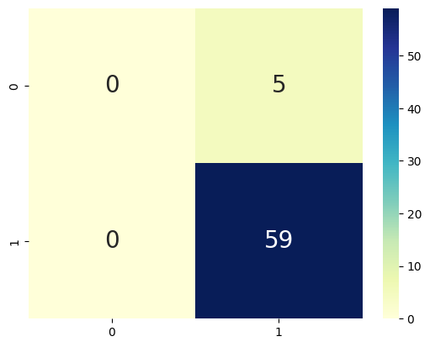

***Nota.*** Muestra la distribución de predicciones correctas e incorrectas de un clasificador binario, con las clases representadas por '0' =No aprobó y '1' Aprobó. Los verdaderos positivos y negativos están representados por los números 59 y 0 respectivamente, mientras que los falsos positivos y negativos están representados por los números 5 y 0 respectivamente (Elaboración propia, 2024).

**Predicción:**

**Aprobado: 75**

**No Aprobado : 0**

**Tabla 6**

*Predicción final basada en los prerrequisitos y la asignatura*

|  |  |  |
| --- | --- | --- |
| Semestre | Predicción | Real |
| 2024-1 | 208 | 107 |

***Nota.***Esta predicción se basa en la suma de los estudiantes que aprueban los prerrequisitos y aquellos que no aprueban la asignatura cuyo rendimiento estamos prediciendo y justo al lado se encuentra el valor real que se ha ofertado (Elaboración propia, 2024).

Análisis:

La matriz de confusión para la asignatura "Bases de Datos" muestra que el modelo clasificó correctamente a 59 estudiantes como inscritos, con un recall perfecto de 1.0, indicando que todos los estudiantes que realmente se inscribieron fueron correctamente identificados por el modelo. Sin embargo, hubo 5 falsos positivos, donde el modelo predijo incorrectamente que cinco estudiantes se inscribirían cuando no lo hicieron. Esto resultó en una precisión de 0.92 y un F1 score de 0.96, reflejando un equilibrio efectivo entre precisión y sensibilidad.

En cuanto a las predicciones para el semestre 2024-1, el modelo proyectó que 208 estudiantes se inscribirían en comparación con los 107 que realmente lo hicieron, lo que muestra una significativa sobreestimación en la cantidad de inscripciones. Este resultado sugiere que, aunque el modelo es extremadamente confiable para identificar a quienes se inscribirían, tiende a ser excesivamente optimista en sus proyecciones de inscripciones, lo que puede conducir a una planificación inadecuada y a una asignación ineficiente de recursos si no se ajusta para reflejar más precisamente el número real de estudiantes.

# **Introducción A La Teoría De La Computación**

**Prerrequisitos**

Métricas:

* Accuracy score: 0.96
* Precision score: 0.97
* Recall score: 0.99
* F1 score: 0.98

Parámetros usados:

* PROMEDIO ACUMULADO
* NOTAS PRIMER CORTE
* NOTA DEFINITIVA PRERREQUISITO 1
* CALIFICACIÓN

Predicción:

Aprobado: 93

No Aprobado: 1

**Asignatura a predecir:43390848– Introducción a La Teoría De La Computación**

Métricas:

* Accuracy score: 0.86
* Precision score: 0.88
* Recall score: 0.96
* F1 score: 0.92

Parámetros usados:

* PROMEDIO ACUMULADO
* NOTAS PRIMER CORTE
* NOTAS DEFINITIVA PRERR 1
* CALIFICACIÓN

**Comportamiento del modelo**

**Figura 7.** Matriz de Confusión ITC

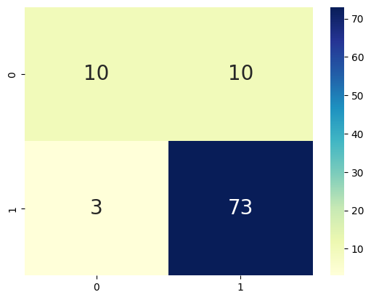

***Nota.*** Muestra la distribución de predicciones correctas e incorrectas de un clasificador binario, con las clases representadas por '0' =No aprobó y '1' Aprobó. Los verdaderos positivos y negativos están representados por los números 73 y 10 respectivamente, mientras que los falsos positivos y negativos están representados por los números 3 y 10 respectivamente (Elaboración propia, 2024).

**Predicción**

**Aprobado: 90**

**No Aprobado: 7**

**Tabla 7**

*Predicción final basada en los prerrequisitos y la asignatura*

|  |  |  |
| --- | --- | --- |
| Semestre | Predicción | Real |
| 2024-1 | 100 | 90 |

*Nota.* Esta predicción se basa en la suma de los estudiantes que aprueban los prerrequisitos y aquellos que no aprueban la asignatura cuyo rendimiento estamos prediciendo y justo al lado se encuentra el valor real que se ha ofertado (Elaboración propia, 2024).

Análisis:

La matriz de confusión para la asignatura "Introducción a la Teoría de la Computación" muestra que el modelo clasificó correctamente a 73 estudiantes como aprobados y erróneamente clasificó a 3 como no aprobados (falsos negativos), mientras que también identificó incorrectamente a 10 estudiantes como no aprobados (falsos positivos) y otros 10 correctamente como no aprobados (verdaderos negativos). Este desempeño resulta en un accuracy de 0.86, precision de 0.88, y un alto recall de 0.96, reflejando que el modelo fue bastante efectivo en capturar la mayoría de los aprobados reales. El F1 score de 0.92 indica un buen equilibrio entre la precisión y el recall.

La predicción para el semestre 2024-1 estimó que 100 estudiantes inscribirían comparado con los 90 reales, mostrando una sobreestimación en la cantidad de aprobaciones. Este resultado sugiere que el modelo es bastante confiable en identificar a los estudiantes que probablemente aprobarán, aunque tiende a ser optimista en sus predicciones de aprobación, lo que puede conducir a una asignación ineficiente de recursos si no se ajusta para reflejar más precisamente el rendimiento estudiantil real.

# **Estilos Y Lenguajes De Programación**

**Prerrequisitos**

**43390848– Introducción a La Teoría De La Computación**

Métricas:

* Accuracy score: 0.86+
* Precision score: 0.88
* Recall score: 0.96
* F1 score: 0.92

Parámetros usados:

* PROMEDIO ACUMULADO
* NOTAS PRIMER CORTE
* NOTAS DEFINITIVA PRERR 1
* CALIFICACIÓN

Predicción

Aprobado: 90

No Aprobado: 7

**Asignatura a predecir:43390849– Estilos y Lenguajes de Programación**

Métricas:

* Accuracy score: 0.95
* Precision score: 0.95
* Recall score: 1.0
* F1 score: 0.97

Parámetros usados:

* PROMEDIO ACUMULADO
* NOTAS PRIMER CORTE
* NOTAS DEFINITIVA PRERR 1
* CALIFICACIÓN

**Comportamiento del modelo:**

**Figura 8.** Matriz de confusión EYLP

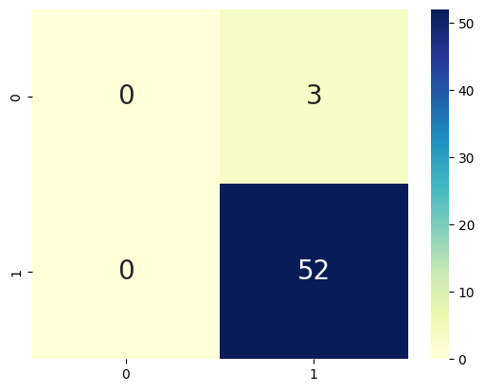

***Nota.*** *M*uestra la distribución de predicciones correctas e incorrectas de un clasificador binario, con las clases representadas por '0' =No aprobó y '1' Aprobó. Los verdaderos positivos y negativos están representados por los números 52 y 0 respectivamente, mientras que los falsos positivos y negativos están representados por los números 3 y 0 respectivamente (Elaboración propia, 2024).

**Predicción:**

**Aprobado: 74**

**No Aprobado : 0**

**Tabla 8**

*Predicción final basada en los prerrequisitos y la asignatura*

|  |  |  |
| --- | --- | --- |
| Semestre | Predicción | Real |
| 2024-1 | 90 | 90 |

*Nota.* Esta predicción se basa en la suma de los estudiantes que aprueban los prerrequisitos y aquellos que no aprueban la asignatura cuyo rendimiento estamos prediciendo y justo al lado se encuentra el valor real que se ha ofertado (Elaboración propia, 2024).

Análisis:

La matriz de confusión para este modelo de clasificación muestra un rendimiento casi perfecto con 52 verdaderos positivos, identificando correctamente a todos los estudiantes que aprobaron, y no hubo falsos negativos, lo cual es evidente en el recall perfecto de 1.0. Sin embargo, se registraron 3 falsos positivos, lo que afecta ligeramente la precisión, resultando en un score de 0.95 y un F1 score de 0.97, indicando un equilibrio altamente eficaz entre precisión y sensibilidad. La predicción total para el semestre 2024-1 fue extremadamente precisa, coincidiendo exactamente con el número real de estudiantes que inscribieron, que fue de 90. Este resultado subraya la capacidad del modelo para predecir con exactitud el desempeño estudiantil basado en los prerrequisitos y la asignatura, haciendo de este modelo una herramienta valiosa para la planificación académica y la asignación de recursos educativos.

# **Redes De Computadores**

**Prerrequisitos**

**43390855– Señales y Comunicaciones**

**Métricas:**

* Accuracy score: 0.98
* Precision score: 0.98
* Recall score: 1.0
* F1 score: 0.99

Parámetros usados:

* PROMEDIO ACUMULADO
* NOTAS PRIMER CORTE
* NOTAS DEFINITIVA PRERR 1
* CALIFICACIÓN

Predicción:

Aprobado 40

No Aprobado 3

**Asignatura a predecir: 43390858– Redes de Computadores**

**Métricas:**

* Accuracy score: 0.97
* Precision score: 0.97
* Recall score: 1.0
* F1 score: 0.98

Parámetros usados:

* PROMEDIO ACUMULADO
* NOTAS PRIMER CORTE
* NOTAS DEFINITIVA PRERR 1
* CALIFICACIÓN

**Comportamiento del modelo:**

**Figura 9**. Matriz de confusión RPC

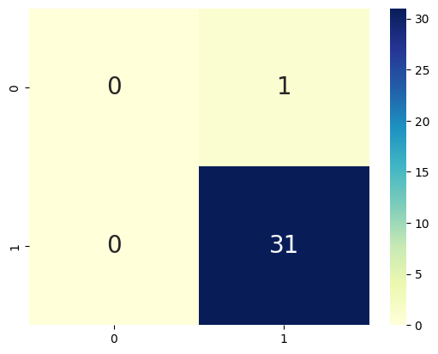

***Nota.*** *M*uestra una matriz de confusión de un clasificador binario, con las clases representadas por '0' = No aprobó y '1' = Aprobó. La matriz revela que el modelo predijo correctamente que 31 estudiantes aprobarían la asignatura, sin registrar falsos negativos ni verdaderos negativos, y con un único falso positivo, demostrando un alto grado de precisión y eficacia en sus predicciones. (Elaboración propia, 2024).

**Predicción:**

**Aprobado: 31**

**No Aprobado : 0**

**Tabla 9.**

*Predicción final basada en los prerrequisitos y la asignatura*

|  |  |  |
| --- | --- | --- |
| Semestre | Predicción | Real |
| 2024-1 | 40 | 42 |

*Nota.* Esta predicción se basa en la suma de los estudiantes que aprueban los prerrequisitos y aquellos que no aprueban la asignatura cuyo rendimiento estamos prediciendo y justo al lado se encuentra el valor real que se ha ofertado (Elaboración propia, 2024).

Análisis:

La matriz de confusión y las métricas asociadas para el modelo clasificatorio de la asignatura revelan un desempeño altamente efectivo. Con un accuracy y precision de 0.97 y un F1 score de 0.98, el modelo demostró precisión en sus predicciones, además de un recall perfecto de 1.0, lo que indica que identificó correctamente a todos los estudiantes que efectivamente aprobaron, sin omitir ningún caso. Sin embargo, la predicción para el semestre 2024-1 fue ligeramente optimista, estimando que 40 estudiantes se inscribirían en comparación con los 42 que realmente lo hicieron, lo que sugiere una pequeña subestimación en la cantidad real de aprobaciones. Este pequeño margen de error destaca la necesidad de ajustar el modelo para reflejar más fielmente la realidad estudiantil y mejorar la precisión en la predicción de resultados académicos.

# **Arquitectura De Sistemas II**

**Prerrequisitos**

**43390856– Arquitectura De Sistemas I**

**Métricas:**

* Accuracy score: 0.86
* Precision score: 0.96
* Recall score: 0.85
* F1 score: 0.90

Parámetros usados:

* PROMEDIO ACUMULADO
* NOTAS PRIMER CORTE
* NOTAS DEFINITIVA PRERR 1
* CALIFICACIÓN

Predicción

Aprobado: 35

No Aprobado: 6

**Asignatura a predecir:43390859– Arquitectura De Sistemas II**

**Métricas:**

* Accuracy score: 0.95
* Precision score: 0.95
* Recall score: 1.0
* F1 score: 0.97

Parámetros usados:

* PROMEDIO ACUMULADO
* NOTAS PRIMER CORTE
* NOTAS DEFINITIVA PRERR 1
* CALIFICACIÓN

**Comportamiento del modelo:**

**Figura 10.** Matriz de confusión AS

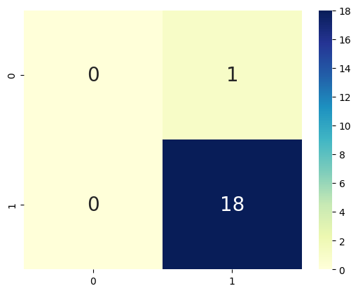

***Nota.*** La matriz de confusión para este clasificador binario muestra un rendimiento casi perfecto con 18 verdaderos positivos y un único falso positivo, indicando que el modelo es altamente eficaz en identificar estudiantes que aprueban, con una precisión y recall casi perfectos. Sin embargo, la presencia de un falso positivo destaca una leve tendencia a sobreestimar las aprobaciones, sugiriendo que, aunque el modelo es excepcionalmente confiable, aún podría beneficiarse de ajustes menores para optimizar su exactitud en futuras predicciones. (Elaboración propia, 2024, 2024).

**Predicción:**

**Aprobado: 46**

**No Aprobado : 0**

**Tabla 10**

*Predicción final basada en los prerrequisitos y la asignatura*

|  |  |  |
| --- | --- | --- |
| Semestre | Predicción | Real |
| 2024-1 | 35 | 42 |

*Nota.* Esta predicción se basa en la suma de los estudiantes que aprueban los prerrequisitos y aquellos que no aprueban la asignatura cuyo rendimiento estamos prediciendo y justo al lado se encuentra el valor real que se ha ofertado (Elaboración propia, 2024, 2024).

Análisis:

La matriz de confusión para la asignatura Arquitectura de Sistemas II muestra que el modelo ha predicho correctamente la aprobación de 18 estudiantes con un rendimiento excelente, y un único falso positivo, lo que implica que un estudiante fue incorrectamente clasificado como aprobado. Esto se refleja en las métricas de evaluación del modelo: un accuracy de 0.95, precision de 0.95, y un F1 score de 0.97, junto con un recall perfecto de 1.0, indicando que todos los estudiantes que realmente aprobaron fueron identificados por el modelo. A pesar de la alta precisión y recall, el modelo muestra una sobreestimación en las predicciones generales, ya que predijo 35 inscritos contra las 42 reales, evidenciando que, aunque es efectivo en identificar a los aprobados, subestima el número total de estudiantes que realmente aprobarían, lo cual podría ser un punto clave para futuras calibraciones y mejoras del modelo.

# **Data Analytics**

**Prerrequisitos**

**43390168– Inteligencia Artificial**

**Métricas:**

* Accuracy score: 0.82
* Precision score: 0.85
* Recall score: 0.93
* F1 score: 0.88

Parámetros usados:

* PROMEDIO ACUMULADO
* NOTAS PRIMER CORTE
* NOTAS DEFINITIVA PRERR 1
* CALIFICACIÓN

Predicción

Aprobado: 31

No Aprobado: 4

**Asignatura a predecir: 43390860– Data Analytics**

**Métricas:**

* Accuracy score: 0.93
* Precision score: 0.93
* Recall score: 1.0
* F1 score: 0.96

Parámetros usados:

* PROMEDIO ACUMULADO
* NOTAS PRIMER CORTE
* NOTAS DEFINITIVA PRERR 1
* CALIFICACIÓN

**Comportamiento del modelo:**

Figura **.** Matriz de confusión DA

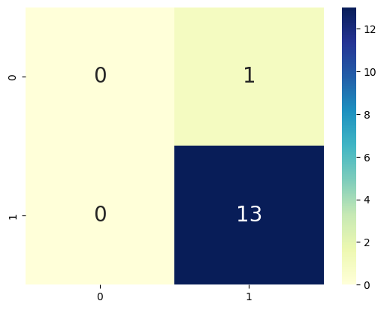

***Nota.*** La matriz de confusión para esta clasificación revela que el modelo predijo correctamente la aprobación de 13 estudiantes con un alto grado de precisión, evidenciado por un único falso positivo y un recall perfecto de 1.0, indicando que todos los estudiantes que realmente aprobaron fueron identificados sin error. La ausencia de verdaderos y falsos negativos sugiere que el modelo puede estar inclinado hacia la predicción de aprobaciones y podría beneficiarse de ajustes para equilibrar su capacidad predictiva, especialmente en escenarios donde también se presenten no aprobaciones.(Elaboración propia, 2024, 2024).

**Predicción:**

**Aprobado: 40**

**No Aprobado : 1**

**Tabla 11**

*Predicción final basada en los prerrequisitos y la asignatura*

|  |  |  |
| --- | --- | --- |
| Semestre | Predicción | Real |
| 2024-1 | 32 | 35 |

Análisis:

La matriz de confusión para la asignatura "Data Analytics" indica un desempeño excelente del modelo con 13 verdaderos positivos y ningún falso negativo, demostrando un recall perfecto de 1.0, lo que significa que el modelo identificó correctamente a todos los estudiantes que realmente se inscribieron en la asignatura. Sin embargo, hubo un falso positivo, lo que afecta ligeramente la precisión, pero aún resulta en un score impresionante de 0.93 y un F1 score de 0.96.

Respecto a las predicciones para el semestre 2024-1, el modelo proyectó que 32 estudiantes se inscribirían, en comparación con los 35 que realmente lo hicieron, mostrando una ligera subestimación de las inscripciones. Este resultado sugiere que, si bien el modelo es altamente efectivo en identificar a quienes se inscribirían, podría beneficiarse de ajustes menores para mejorar su precisión y asegurar que las proyecciones estén más alineadas con las cifras reales, optimizando así la planificación y la asignación de recursos educativos.

# **Práctica De Ingeniería De Sistemas IV**

**Prerrequisitos**

**43390857– Práctica De Ingeniería III**

**Métricas:**

* Accuracy score: 0.89
* Precision score: 0.91
* Recall score: 0.97
* F1 score: 0.94

Parámetros usados:

* PROMEDIO ACUMULADO
* NOTAS DEFINITIVA PRERR 1
* NOTAS DEFINITIVA PRERR 2
* CALIFICACIÓN

Predicción

Aprobado: 39

No Aprobado: 2

**Asignatura a predecir:43390861– Práctica De Ingeniería De Sistemas IV**

**Métricas:**

* Accuracy score: 0.85
* Precision score: 0.85
* Recall score: 1.0
* F1 score: 0.92

Parámetros usados:

* PROMEDIO ACUMULADO
* NOTAS PRIMER CORTE
* NOTAS DEFINITIVA PRERR 1
* CALIFICACIÓN

**Comportamiento del modelo:**

**Figura 12.** Matriz de confusión PI4

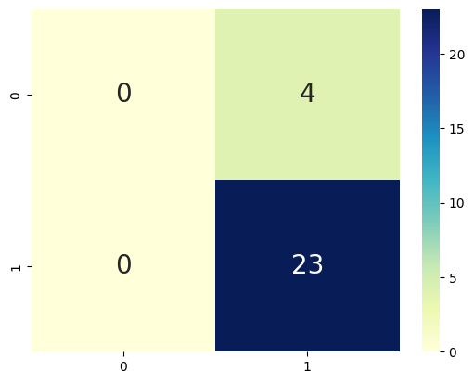

***Nota.*** En esta matriz, observamos 23 verdaderos positivos, lo que indica que el modelo predijo correctamente que 23 estudiantes aprobarían. No hay verdaderos negativos ni falsos negativos, indicando que no se presentaron casos donde estudiantes no aprobaran, o que el modelo no ha clasificado erróneamente a ningún estudiante que aprobara como si no lo hubiera hecho. Sin embargo, hay 4 falsos positivos, mostrando que 4 estudiantes fueron incorrectamente clasificados como que aprobarían cuando en realidad no aprobaron. (Elaboración propia, 2024).

**Predicción:**

**Aprobado: 49**

**No Aprobado : 0**

**Tabla 12**

*Predicción final basada en los prerrequisitos y la asignatura*

|  |  |  |
| --- | --- | --- |
| Semestre | Predicción | Real |
| 2024-1 | 39 | 31 |

*Nota.* Esta predicción se basa en la suma de los estudiantes que aprueban los prerrequisitos y aquellos que no aprueban la asignatura cuyo rendimiento estamos prediciendo y justo al lado se encuentra el valor real que se ha ofertado (Elaboración propia, 2024).

Análisis:

La matriz de confusión para la asignatura revela que el modelo clasificó correctamente a 23 estudiantes como aprobados sin registrar ningún verdadero negativo ni falso negativo, indicando una efectividad perfecta en la identificación de aprobaciones (recall de 1.0). Sin embargo, se observaron 4 falsos positivos, lo que afecta la precisión del modelo, reduciéndola a 0.85. Esto se refleja en un F1 score de 0.92, evidenciando un balance entre la precisión y el recall. A nivel de predicciones, el modelo anticipó que 49 estudiantes aprobarían, y aunque no hubo predicciones de no aprobados, la realidad mostró que solo 31 estudiantes inscribieron, lo que implica una sobreestimación en la predicción de aprobaciones. Esto, junto con un accuracy general de 0.85, sugiere que aunque el modelo es altamente confiable en predecir quién pasará, tiende a sobrestimar la cantidad de estudiantes que lograrán aprobar, lo que requiere ajustes para mejorar su precisión y alineación con los resultados reales.

# **Sistemas Distribuidos**

**Prerrequisitos**

**43390858– Redes de Computadores**

**Métricas:**

* Accuracy score: 0.97
* Precision score: 0.97
* Recall score: 1.0
* F1 score: 0.98

Parámetros usados:

* PROMEDIO ACUMULADO
* NOTAS PRIMER CORTE
* NOTAS DEFINITIVA PRERR 1
* CALIFICACIÓN

Predicción

Aprobado: 31

No Aprobado: 0

**Asignatura a predecir: 43390862– Sistemas Distribuidos**

**Métricas:**

* Accuracy score: 1.0
* Precision score: 1.0
* Recall score: 1.0
* F1 score: 1.0

Parámetros usados:

* PROMEDIO ACUMULADO
* NOTAS PRIMER CORTE
* NOTAS DEFINITIVA PRERR 1
* CALIFICACIÓN

**Comportamiento del modelo:**

**Figura 13.**Matriz de confusión SD

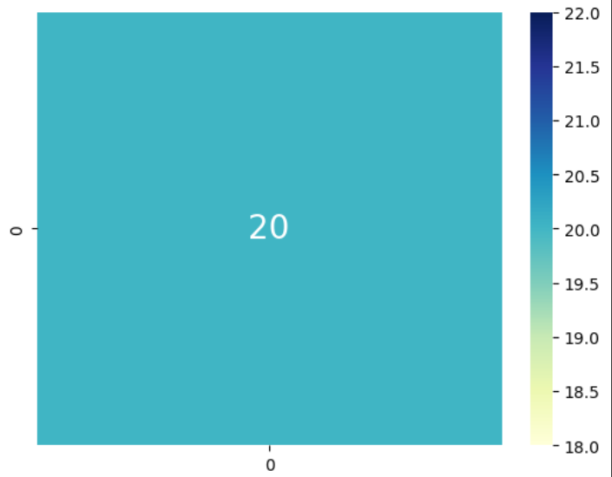

***Nota.*** *M*uestra la distribución de predicciones correctas e incorrectas de un clasificador binario, con las clases representadas por '0' =No aprobó y '1' Aprobó. Muestra un rendimiento perfecto del modelo donde los 20 datos de prueba están representados por número 20 clasificados perfectamente (Elaboración propia, 2024).

**Predicción:**

**Aprobado: 21**

**No Aprobado : 0**

**Tabla 13**

*Predicción final basada en los prerrequisitos y la asignatura*

|  |  |  |
| --- | --- | --- |
| Semestre | Predicción | Real |
| 2024-1 | 31 | 37 |

*Nota.* Esta predicción se basa en la suma de los estudiantes que aprueban los prerrequisitos y aquellos que no aprueban la asignatura cuyo rendimiento estamos prediciendo y justo al lado se encuentra el valor real que se ha ofertado (Elaboración propia, 2024).

Análisis:

Ha alcanzado un rendimiento perfecto en todas las métricas de evaluación, con un accuracy score, precision score, recall score y F1 score de 1.0. Esto indica que todas las predicciones del modelo son correctas y no hay errores en la clasificación. Además, la matriz de confusión muestra que todas las 20 instancias fueron clasificadas correctamente.

# **Ciberseguridad**

**Prerrequisitos**

**43390862– Sistemas Distribuidos**

Métricas:

* Accuracy score: 1.0
* Precision score: 1.0
* Recall score: 1.0
* F1 score: 1.0

Parámetros usados:

* PROMEDIO ACUMULADO
* NOTAS PRIMER CORTE
* NOTAS DEFINITIVA PRERR 1
* CALIFICACIÓN

Predicción

Aprobado: 21

No Aprobado: 0

**Asignatura a predecir:43390863– Ciberseguridad**

**Métricas:**

* Accuracy score: 1.0
* Precision score: 1.0
* Recall score: 1.0
* F1 score: 1.0

Parámetros usados:

* PROMEDIO ACUMULADO
* NOTAS PRIMER CORTE
* NOTAS DEFINITIVA PRERR 1
* CALIFICACIÓN

**Comportamiento del modelo:**

**Figura 14.** Matriz de confusión CS

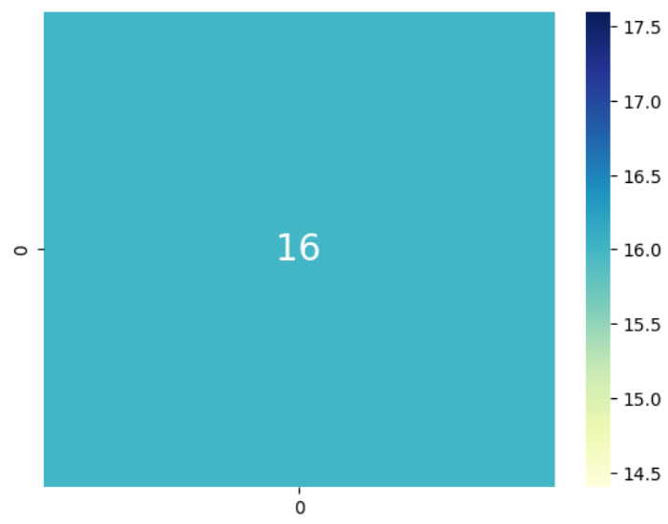

***Nota.*** *M*uestra la distribución de predicciones correctas e incorrectas de un clasificador binario, con las clases representadas por '0' =No aprobó y '1' Aprobó. Muestra un rendimiento perfecto del modelo donde los 16 datos de prueba están representados por número 16 clasificados perfectamente (Elaboración propia, 2024).

**Predicción:**

**Aprobado: 29**

**No Aprobado : 0**

**Tabla 14**

*Predicción final basada en los prerrequisitos y la asignatura*

|  |  |  |
| --- | --- | --- |
| Semestre | Predicción | Real |
| 2024-1 | 21 | 36 |

*Nota.* Esta predicción se basa en la suma de los estudiantes que aprueban los prerrequisitos y aquellos que no aprueban la asignatura cuyo rendimiento estamos prediciendo y justo al lado se encuentra el valor real que se ha ofertado (Elaboración propia, 2024).

Análisis:

Ha alcanzado un rendimiento perfecto en todas las métricas de evaluación, con un accuracy score, precision score, recall score y F1 score de 1.0. Esto indica que todas las predicciones del modelo son correctas y no hay errores en la clasificación. Además, la matriz de confusión muestra que todas las 16 instancias fueron clasificadas correctamente.

# **Gestión De Tecnologías De La Información**

**Prerrequisitos**

**43390862– Sistemas Distribuidos**

Métricas:

* Accuracy score: 1.0
* Precision score: 1.0
* Recall score: 1.0
* F1 score: 1.0

Parámetros usados:

* PROMEDIO ACUMULADO
* NOTAS PRIMER CORTE
* NOTAS DEFINITIVA PRERR 1
* CALIFICACIÓN

Predicción:

Aprobado 21

No Aprobado 0

**Asignatura a predecir: 43390864– Gestión De Tecnologías De La Información**

Métricas:

* Accuracy score: 1.0
* Precision score: 1.0
* Recall score: 1.0
* F1 score: 1.0

Parámetros usados:

* PROMEDIO ACUMULADO
* NOTAS PRIMER CORTE
* NOTAS DEFINITIVA PRERR 1
* CALIFICACIÓN

**Comportamiento del modelo:**

**Figura 15.** Matriz de confusión GTI

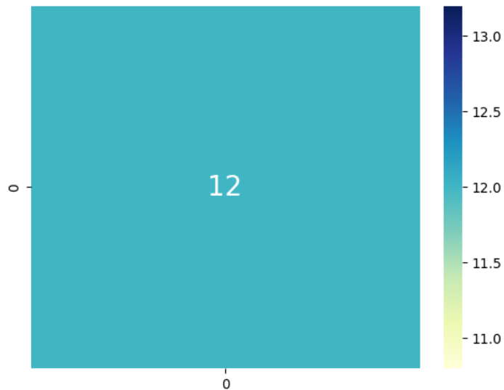

***Nota.*** *M*uestra la distribución de predicciones correctas e incorrectas de un clasificador binario, con las clases representadas por '0' =No aprobó y '1' Aprobó. Muestra un rendimiento perfecto del modelo donde los 12 datos de prueba están representados por número 12 clasificados perfectamente (Elaboración propia, 2024).

**Predicción**

**Aprobado 39**

**No Aprobado 0**

**Tabla 15**

*Predicción final basada en los prerrequisitos y la asignatura*

|  |  |  |
| --- | --- | --- |
| Semestre | Predicción | Real |
| 2024-1 | 21 | 30 |

*Nota.* Esta predicción se basa en la suma de los estudiantes que aprueban los prerrequisitos y aquellos que no aprueban la asignatura cuyo rendimiento estamos prediciendo (Elaboración propia, 2024).

Análisis:

Ha alcanzado un rendimiento perfecto en todas las métricas de evaluación, con un accuracy score, precision score, recall score y F1 score de 1.0. Lo anterior puede deberse a la poca cantidad de datos de entrenamiento y prueba y los nuevos datos. La matriz de confusión muestra que todas las 12 instancias fueron clasificadas correctamente.

# **Práctica De Ingeniería De Sistemas V**

**Prerrequisitos**

**43390861– Práctica De Ingeniería De Sistemas IV**

Métricas:

* Accuracy score: 0.85
* Precision score: 0.85
* Recall score: 1.0
* F1 score: 0.92

Parámetros usados:

* PROMEDIO ACUMULADO
* NOTAS PRIMER CORTE
* NOTAS DEFINITIVA PRERR 1
* CALIFICACIÓN

Predicción

Aprobado: 49

No Aprobado: 0

**Asignatura a predecir: 43390865– Práctica De Ingeniería De Sistemas V**

Métricas:

* Accuracy score: 1.0
* Precision score: 1.0
* Recall score: 1.0
* F1 score: 1.0

Parámetros usados:

* PROMEDIO ACUMULADO
* NOTAS DEFINITIVA PRERR 1
* CALIFICACIÓN

**Comportamiento del modelo:**

**Figura 16.** Matriz de confusión P15

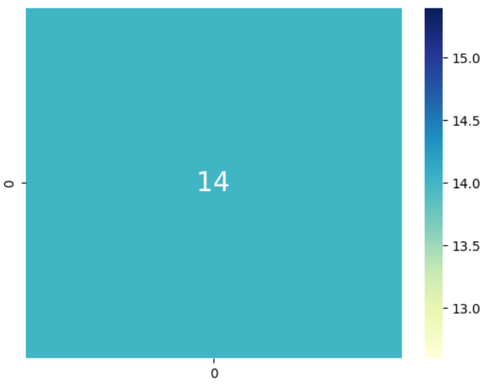

***Nota.*** *M*uestra la distribución de predicciones correctas e incorrectas de un clasificador binario, con las clases representadas por '0' =No aprobó y '1' Aprobó. Muestra un rendimiento perfecto del modelo donde los 14 datos de prueba están representados por número 14 clasificados perfectamente (Elaboración propia, 2024).

**Predicción**

**Aprobado 44**

**No Aprobado 0**

**Tabla 16**

*Predicción final basada en los prerrequisitos y la asignatura*

|  |  |  |
| --- | --- | --- |
| Semestre | Predicción | Real |
| 2024-1 | 49 | 42 |

*Nota.* [Esta predicción se basa en la suma de los estudiantes que aprueban los prerrequisitos y aquellos que no aprueban la asignatura cuyo rendimiento estamos prediciendo (Elaboración propia, 2024).]

Análisis:

Ha alcanzado un rendimiento perfecto en todas las métricas de evaluación, con un accuracy score, precision score, recall score y F1 score de 1.0. Lo anterior puede deberse a la poca cantidad de datos de entrenamiento y prueba y los nuevos datos. La matriz de confusión muestra que todas las 14 instancias fueron clasificadas correctamente. Y la predicción se acerca mucho al valor real de cupos ofertados para 2024-1.

# **Ingeniería De Software I**

**Prerrequisitos**

**43390847– Bases de Datos**

Métricas:

* Accuracy score: 0.92
* Precision score: 0.92
* Recall score: 1.0
* F1 score: 0.96

Parámetros usados:

* PROMEDIO ACUMULADO
* NOTAS PRIMER CORTE
* NOTAS DEFINITIVA PRERR 1
* NOTAS DEFINITIVA PRERR 2

Predicción

Aprobado: 75

No Aprobado: 0

**Asignatura a predecir: 43390850– Ingeniería De Software I**

**Métricas:**

* Accuracy score: 0.94
* Precision score: 0.94
* Recall score: 1.0
* F1 score: 0.97

Parámetros usados:

* PROMEDIO ACUMULADO
* NOTAS PRIMER CORTE
* NOTAS DEFINITIVA PRERR 1
* CALIFICACIÓN

**Comportamiento del modelo:**

**Figura 17.** Matriz de confusión IS1

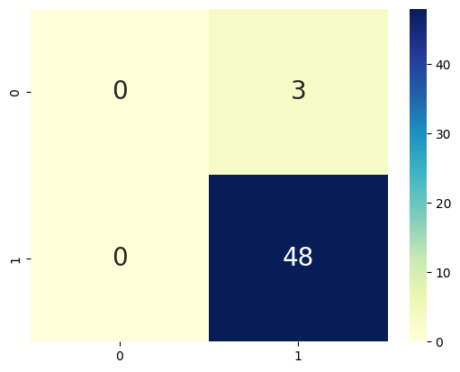

***Nota.*** *M*uestra la distribución de predicciones correctas e incorrectas de un clasificador binario, con las clases representadas por '0' =No aprobó y '1' Aprobó. Los verdaderos positivos y negativos están representados por los números 48 y 0 respectivamente, mientras que los falsos positivos y negativos están representados por los números 3 y 0 respectivamente (Elaboración propia, 2024).

**Predicción**

**Aprobado 63**

**No Aprobado 0**

**Tabla 17**

*Predicción final basada en los prerrequisitos y la asignatura*

|  |  |  |
| --- | --- | --- |
| Semestre | Predicción | Real |
| 2024-1 | 75 | 80 |

*Nota.* [Esta predicción se basa en la suma de los estudiantes que aprueban los prerrequisitos y aquellos que no aprueban la asignatura cuyo rendimiento estamos prediciendo (Elaboración propia, 2024).]

Análisis:

La matriz de confusión para la asignatura de Ingeniería de Software I ilustra un desempeño destacado del modelo de clasificación con 48 verdaderos positivos, donde correctamente identificó que 48 estudiantes aprobarían, y no hubo falsos negativos, indicando una perfecta captura de todos los casos de aprobación (recall de 1.0). Además, se observan tres falsos positivos, lo que contribuye a una precisión de 0.94 y un F1 score de 0.97, reflejando un equilibrio altamente eficaz entre precisión y sensibilidad en la predicción.

Las predicciones para el semestre 2024-1 indican que el modelo anticipó que 75 estudiantes inscribirán, frente a los 80 que realmente se inscribieron, mostrando una ligera subestimación en la cantidad de aprobaciones. Esto sugiere que, aunque el modelo es bastante preciso (accuracy de 0.94) en prever el rendimiento estudiantil, aún existe margen para mejorar la estimación para alinear más precisamente las predicciones con los resultados reales, optimizando así la planificación y asignación de recursos educativos basados en el rendimiento estudiantil y los prerrequisitos.

# **Sistemas Operativos**

Prerrequisitos

**43390846 – Arquitectura de Computadores**

Métricas:

* Accuracy score: 0.96
* Precision score: 0.96
* Recall score: 1.0
* F1 score: 0.98

Parámetros usados:

* PROMEDIO ACUMULADO
* NOTAS PRIMER CORTE
* NOTA DEFINITIVA PRERREQUISITO 1
* CALIFICACIÓN

Predicción

Aprobado: 87

No Aprobado: 0

**Asignatura a predecir: 43390851– Sistemas Operativos**

Métricas:

* Accuracy score: 0.98
* Precision score: 0.98
* Recall score: 1.0
* F1 score: 0.99

Parámetros usados:

* PROMEDIO ACUMULADO
* NOTAS PRIMER CORTE
* NOTAS DEFINITIVA PRERR 1
* CALIFICACIÓN

**Comportamiento del modelo:**

**Figura 18.** Matriz de confusión SO

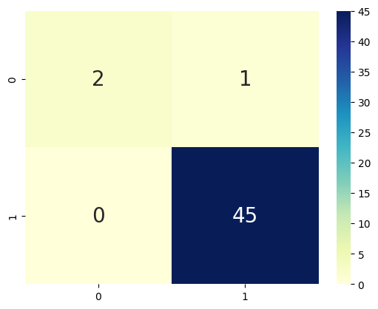

***Nota.*** *M*uestra la distribución de predicciones correctas e incorrectas de un clasificador binario, con las clases representadas por '0' =No aprobó y '1' Aprobó. Los verdaderos positivos y negativos están representados por los números 45 y 2 respectivamente, mientras que los falsos positivos y negativos están representados por los números 1 y 0 respectivamente (Elaboración propia, 2024).

**Predicción**

**Aprobado: 65**

**No Aprobado: 0**

**Tabla 18**

*Predicción final basada en los prerrequisitos y la asignatura*

|  |  |  |
| --- | --- | --- |
| Semestre | Predicción | Real |
| 2024-1 | 87 | 86 |

*Nota.* [Esta predicción se basa en la suma de los estudiantes que aprueban los prerrequisitos y aquellos que no aprueban la asignatura cuyo rendimiento estamos prediciendo (Elaboración propia, 2024).]

Análisis:

La matriz de confusión para la asignatura de Sistemas Operativos muestra un destacado rendimiento del modelo con 45 verdaderos positivos (aprobaciones correctamente identificadas), y no se reportaron falsos negativos, lo que indica una capacidad perfecta para capturar todos los casos de aprobación. Además, se registraron solo dos falsos positivos y un falso negativo, contribuyendo a las altas métricas de rendimiento del modelo: un accuracy de 0.98, precision de 0.98, recall perfecto de 1.0, y un F1 score de 0.99.

En cuanto a las predicciones del semestre 2024-1, el modelo pronosticó que 87 estudiantes inscribirían la asignatura, mientras que en la realidad 86 lo hicieron, mostrando una precisión casi exacta en la previsión del desempeño estudiantil basada en el rendimiento y los prerrequisitos. Aunque todos los estudiantes fueron predichos como aprobados, el modelo logró una predicción casi perfecta de la cantidad de estudiantes que efectivamente aprobarían, demostrando ser una herramienta valiosa y precisa para la planificación académica y la gestión de recursos.

# **Análisis De Algoritmos**

Prerrequisitos

**43390849– Estilos y Lenguajes de Programación**

Métricas:

* Accuracy score: 0.95
* Precision score: 0.95
* Recall score: 1.0
* F1 score: 0.97

Parámetros usados:

* PROMEDIO ACUMULADO
* NOTAS PRIMER CORTE
* NOTAS DEFINITIVA PRERR 1
* CALIFICACIÓN

Predicción:

Aprobado 74

No Aprobado 0

**Asignatura a predecir: 43390852– Análisis De Algoritmos**

Métricas:

* Accuracy score: 1.0
* Precision score: 1.0
* Recall score: 1.0
* F1 score: 1.0

Parámetros usados:

* PROMEDIO ACUMULADO
* NOTAS PRIMER CORTE
* NOTAS DEFINITIVA PRERR 1
* CALIFICACIÓN

**Comportamiento del modelo:**

**Figura 19.** Matriz de confusión AA

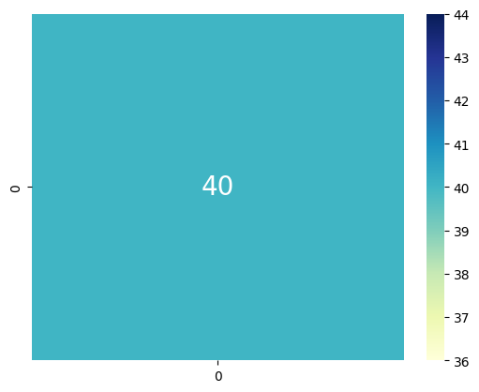

***Nota.*** *M*uestra la distribución de predicciones correctas e incorrectas de un clasificador binario, con las clases representadas por '0' =No aprobó y '1' Aprobó. Muestra un rendimiento perfecto del modelo donde los 40 datos de prueba están representados por número 40 clasificados perfectamente (Elaboración propia, 2024).

**Predicción**

**Aprobado: 50**

**No Aprobado: 0**

**Tabla 19**

*Predicción final basada en los prerrequisitos y la asignatura*

|  |  |  |
| --- | --- | --- |
| Semestre | Predicción | Real |
| 2024-1 | 74 | 69 |

*Nota.* Esta predicción se basa en la suma de los estudiantes que aprueban los prerrequisitos y aquellos que no aprueban la asignatura cuyo rendimiento estamos prediciendo (Elaboración propia, 2024).

Análisis:

Para la asignatura en cuestión ha alcanzado la perfección en su capacidad predictiva, como lo demuestra la matriz de confusión con 40 verdaderos positivos y ningún error de clasificación. Este resultado se complementa con métricas ideales: un accuracy, precision, recall y F1 score todos en 1.0, indicando un rendimiento sin fallos en todas las métricas clave de evaluación. Para el semestre 2024-1, el modelo pronosticó que 74 estudiantes se inscribirián, mientras que en realidad 69 lo hicieron, lo que sugiere una ligera sobreestimación en la cantidad de aprobaciones previstas. No obstante, la precisión general del modelo en la predicción de resultados es impresionante y refleja una herramienta extremadamente confiable para la planificación y gestión académica.

# **Ingeniería De Software II**

Prerrequisitos

**43390850– Ingeniería De Software I**

**Métricas:**

* Accuracy score: 0.94
* Precision score: 0.94
* Recall score: 1.0
* F1 score: 0.97

Parámetros usados:

* PROMEDIO ACUMULADO
* NOTAS PRIMER CORTE
* NOTAS DEFINITIVA PRERR 1
* CALIFICACIÓN

Predicción

Aprobado: 63

No Aprobado: 0

**Asignatura a predecir: 43390853– Ingeniería De Software II**

Métricas:

* Accuracy score: 0.97
* Precision score: 0.97
* Recall score: 1.0
* F1 score: 0.99

Parámetros usados:

* PROMEDIO ACUMULADO
* NOTAS PRIMER CORTE
* NOTAS DEFINITIVA PRERR 1
* CALIFICACIÓN

**Comportamiento del modelo:**

**Figura 20.** Matriz de confusión IS2

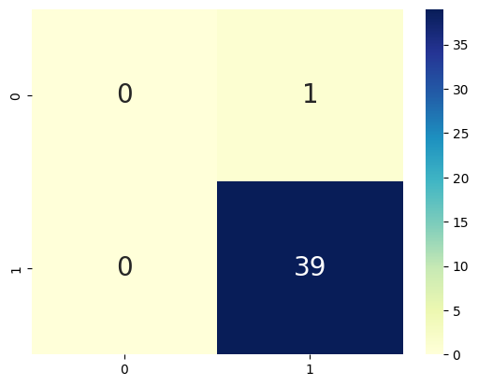

***Nota.*** Los verdaderos positivos están representados por el número 39, indicando que el modelo predijo correctamente que 39 estudiantes aprobarían. No hay verdaderos negativos, ya que el modelo no predijo correctamente ningún caso de no aprobación. Los falsos positivos están representados por el número 1, mostrando que un estudiante fue incorrectamente predicho como aprobado. No hay falsos negativos, indicando que no hubo estudiantes que aprobaran incorrectamente clasificados como no aprobados (Elaboración propia, 2024).

**Predicción**

**Aprobado: 34**

**No Aprobado: 1**

**Tabla 20**

*Predicción final basada en los prerrequisitos y la asignatura*

|  |  |  |
| --- | --- | --- |
| Semestre | Predicción | Real |
| 2024-1 | 64 | 62 |

*Nota.* Esta predicción se basa en la suma de los estudiantes que aprueban los prerrequisitos y aquellos que no aprueban la asignatura cuyo rendimiento estamos prediciendo (Elaboración propia, 2024).

Análisis:

El modelo para la asignatura ISII exhibió un rendimiento excepcional en la clasificación binaria, reflejado en una matriz de confusión que muestra 39 verdaderos positivos y un falso positivo, con métricas impresionantes como un accuracy de 0.97, precision de 0.97, recall perfecto de 1.0, y un F1 score de 0.99. Utilizando parámetros como el promedio acumulado, notas del primer corte y notas definitivas de prerrequisitos, el modelo predijo 64 aprobaciones frente a los 62 reales, demostrando una capacidad sobresaliente para anticipar necesidades educativas con mínima sobreestimación, asegurando así una asignación eficaz de recursos y planificación académica basada en un análisis detallado del rendimiento estudiantil y prerrequisitos.

# **Señales Y Comunicaciones**

Prerrequisitos

**45190010– MATEMÁTICAS ESPECIALES**

Métricas:

* Accuracy score: 0.91
* Precision score: 0.96
* Recall score: 0.94
* F1 score: 0.95

Parámetros usados:

* PROMEDIO ACUMULADO
* NOTAS PRIMER CORTE
* NOTAS DEFINITIVA PRERR 1
* CALIFICACIÓN

Predicción:

Aprobado 55

No Aprobado 3

**Asignatura a predecir:43390855– Señales Y Comunicaciones**

**Métricas:**

* Accuracy score: 0.98
* Precision score: 0.98
* Recall score: 1.0
* F1 score: 0.99

Parámetros usados:

* PROMEDIO ACUMULADO
* NOTAS PRIMER CORTE
* NOTAS DEFINITIVA PRERR 1
* CALIFICACIÓN

**Comportamiento del modelo:**

**Figura 21.** Matriz de confusión SYC

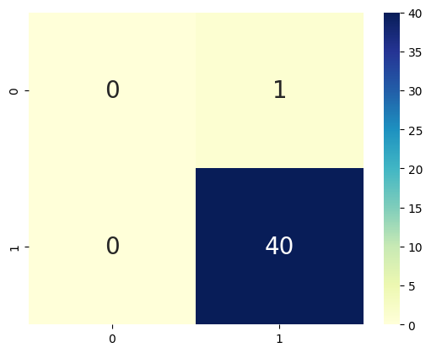

***Nota.*** *M*uestra la distribución de predicciones correctas e incorrectas de un clasificador binario, con las clases representadas por '0' =No aprobó y '1' Aprobó. Los verdaderos positivos y negativos están representados por los números 40 y 0 respectivamente, mientras que los falsos positivos y negativos están representados por los números 0 y 1 respectivamente (Elaboración propia, 2024).

**Predicción:**

**Aprobado 43**

**No Aprobado 0**

**Tabla 21**

*Predicción final basada en los prerrequisitos y la asignatura*

|  |  |  |
| --- | --- | --- |
| Semestre | Predicción | Real |
| 2024-1 | 58 | 61 |

*Nota.* Esta predicción se basa en la suma de los estudiantes que aprueban los prerrequisitos y aquellos que no aprueban la asignatura cuyo rendimiento estamos prediciendo (Elaboración propia, 2024).

Análisis:

La matriz de confusión para la asignatura "Señales y Comunicaciones" muestra un desempeño excepcional del modelo con 40 verdaderos positivos y ningún falso negativo, alcanzando un recall perfecto de 1.0. Esto indica que el modelo identificó correctamente a todos los estudiantes que realmente se inscribieron en la asignatura. Además, hubo solo un falso positivo, lo que resulta en una precisión de 0.98 y un F1 score de 0.99, reflejando una precisión y eficacia notables en las predicciones del modelo.

En cuanto a las predicciones para el semestre 2024-1, el modelo anticipó que 58 estudiantes se inscribirían en comparación con los 61 que realmente lo hicieron, mostrando una leve subestimación en la cantidad de inscripciones. Esta ligera diferencia entre la predicción y el número real sugiere que, aunque el modelo es extremadamente efectivo en identificar a quienes se inscribirían, podría beneficiarse de ajustes menores para perfeccionar su capacidad de previsión y alinear mejor las proyecciones con las cifras reales, mejorando así la planificación y asignación de recursos educativos.

# **Inteligencia Artificial**

Prerrequisitos

**45190027– Probabilidad y estadística**

Métricas:

* Accuracy score: 0.91
* Precision score: 0.96
* Recall score: 0.94
* F1 score: 0.95

Parámetros usados:

* PROMEDIO ACUMULADO
* NOTAS PRIMER CORTE
* NOTAS DEFINITIVA PRERR 1
* CALIFICACIÓN

Predicción:

Aprobado 33

No Aprobado 2

**43390852– Análisis De Algoritmos**

**Métricas:**

* Accuracy score: 1.0
* Precision score: 1.0
* Recall score: 1.0
* F1 score: 1.0

Parámetros usados:

* PROMEDIO ACUMULADO
* NOTAS PRIMER CORTE
* NOTAS DEFINITIVA PRERR 1
* CALIFICACIÓN

Predicción:

Aprobado 50

No Aprobado 0

**Asignatura a predecir: 40050168– Inteligencia Artificial**

Métricas:

* Accuracy score: 0.82
* Precision score: 0.85
* Recall score: 0.93
* F1 score: 0.88

Parámetros usados:

* PROMEDIO ACUMULADO
* NOTAS PRIMER CORTE
* NOTAS DEFINITIVA PRERR 1
* CALIFICACIÓN

**Comportamiento del modelo:**

**Figura 22.** Matriz de confusión IA

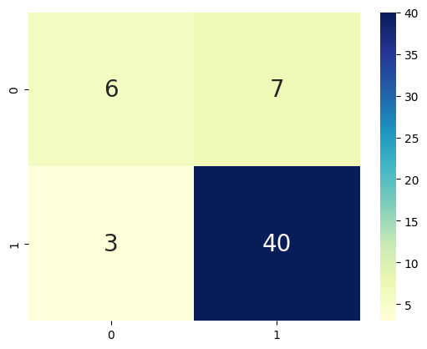

***Nota.*** Los valores de la matriz indican que 40 estudiantes fueron correctamente clasificados como inscritos ('1'), mientras que 6 estudiantes fueron correctamente identificados como no inscritos ('0'). Además, el modelo tuvo 3 falsos negativos (estudiantes incorrectamente clasificados como no inscritos) y 7 falsos positivos (estudiantes incorrectamente clasificados como inscritos). Este rendimiento refleja una buena precisión y capacidad de recuperación del modelo en la clasificación de estudiantes. (Elaboración propia, 2024).

**Predicción:**

**Aprobado 31**

**No Aprobado 4**

**Tabla 22**

*Predicción final basada en los prerrequisitos y la asignatura*

|  |  |  |
| --- | --- | --- |
| Semestre | Predicción | Real |
| 2024-1 | 81 | 55 |

*Nota.* Esta predicción se basa en la suma de los estudiantes que aprueban los prerrequisitos y aquellos que no aprueban la asignatura cuyo rendimiento estamos prediciendo (Elaboración propia).

Análisis:

La matriz de confusión para la asignatura de Inteligencia Artificial muestra que el modelo ha identificado correctamente a 40 estudiantes como inscritos y ha acertado en clasificar a 6 como no inscritos, pero ha cometido 3 falsos negativos y 7 falsos positivos. Esto refleja un rendimiento sólido con un recall de 0.93, indicando que el modelo es bastante bueno en identificar a los estudiantes que realmente se inscriben, aunque no sin algunos errores, evidenciado por una precisión de 0.85 y un F1 score de 0.88.

En cuanto a las predicciones para el semestre 2024-1, el modelo anticipó que 81 estudiantes se inscribirían en comparación con los 55 que realmente lo hicieron, lo que muestra una considerable sobreestimación en la cantidad de inscripciones. Esta discrepancia indica que, si bien el modelo es eficaz en identificar correctamente a los estudiantes que se inscribirían, su calibración para prever el número total de inscripciones necesita mejoras para evitar la asignación excesiva de recursos o la planificación basada en expectativas infladas. Esta sobreestimación podría ser ajustada para mejorar la precisión del modelo en futuras iteraciones.

# **Arquitectura De Sistemas I**

Prerrequisitos

**3390853– Ingeniería De Software II**

Métricas:

* Accuracy score: 0.97
* Precision score: 0.75
* Recall score: 1.0
* F1 score: 0.99

Parámetros usados:

* PROMEDIO ACUMULADO
* NOTAS PRIMER CORTE
* NOTAS DEFINITIVA PRERR 1
* CALIFICACIÓN

Predicción

Aprobado: 34

No Aprobado: 1

**Asignatura a predecir: 43390856– Arquitectura De Sistemas I**

Métricas:

* Accuracy score: 0.86
* Precision score: 0.96
* Recall score: 0.85
* F1 score: 0.90

Parámetros usados:

* PROMEDIO ACUMULADO
* NOTAS PRIMER CORTE
* NOTAS DEFINITIVA PRERR 1
* CALIFICACIÓN

**Comportamiento del modelo:**

**Figura 23.** Matriz de confusión AS1

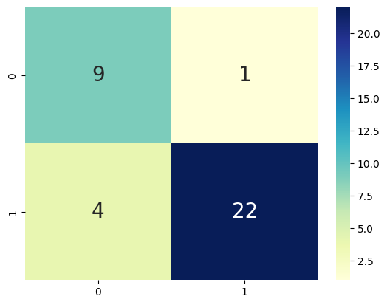

***Nota.*** *M*uestra la distribución de predicciones correctas e incorrectas de un clasificador binario, con las clases representadas por '0' = No aprobó y '1' = Aprobó. Los verdaderos positivos y negativos están representados por los números 22 y 9 respectivamente, mientras que los falsos positivos y negativos están representados por los números 1 y 4 respectivamente (Elaboración propia, 2024).

**Predicción:**

**Aprobado 35**

**No Aprobado 6**

**Tabla 23**

*Predicción final basada en los prerrequisitos y la asignatura*

|  |  |  |
| --- | --- | --- |
| Semestre | Predicción | Real |
| 2024-1 | 40 | 33 |

*Nota.* Esta predicción se basa en la suma de los estudiantes que aprueban los prerrequisitos y aquellos que no aprueban la asignatura cuyo rendimiento estamos prediciendo (Elaboración propia, 2024).

Análisis:

El modelo para la asignatura AS1 mostró un sólido desempeño en la clasificación binaria, con una matriz de confusión que registra 22 verdaderos positivos y 9 verdaderos negativos, junto con un falso positivo y 4 falsos negativos, lo que indica una fuerte capacidad para identificar correctamente aprobaciones y no aprobaciones. Con métricas de precisión (0.96), recall (0.85), y un F1 score de 0.90, el modelo demostró una alta precisión en sus predicciones, aunque con una ligera inclinación hacia las aprobaciones. Aunque predijo 40 cupos necesarios para el semestre 2024-1 frente a los 33 reales, su rendimiento general muestra su efectividad para anticipar las necesidades educativas basadas en el desempeño estudiantil y los prerrequisitos, aunque se observa un pequeño margen de sobreestimación.

# **Práctica De Ingeniería III**

Prerrequisitos

**43390899 – Práctica de Ingeniería de Sistemas II**

Métricas:

* Accuracy score: 0.96
* Precision score: 0.96
* Recall score: 1.0
* F1 score: 0.98

Parámetros usados:

* PROMEDIO ACUMULADO
* NOTA DEFINITIVA PRERREQUISITO 1
* NOTA DEFINITIVA PRERREQUISITO 2
* CALIFICACIÓN

Predicción:

Aprobado 84

No Aprobado 0

**43390850– Ingeniería De Software I**

**Métricas:**

* Accuracy score: 0.94
* Precision score: 0.94
* Recall score: 1.0
* F1 score: 0.97

Parámetros usados:

* PROMEDIO ACUMULADO
* NOTAS PRIMER CORTE
* NOTAS DEFINITIVA PRERR 1
* CALIFICACIÓN

Predicción:

Aprobado 63

No Aprobado 0

**Asignatura a predecir: 43390857 – Práctica de Ingeniería de Sistemas III**

Métricas:

* Accuracy score: 0.88
* Precision score: 0.91
* Recall score: 0.96
* F1 score: 0.94

Parámetros usados:

* PROMEDIO ACUMULADO
* NOTA DEFINITIVA PRERREQUISITO 1
* NOTA DEFINITIVA PRERREQUISITO 2
* CALIFICACIÓN

**Comportamiento del modelo:**

**Figura 24.** Matriz de confusión PI3

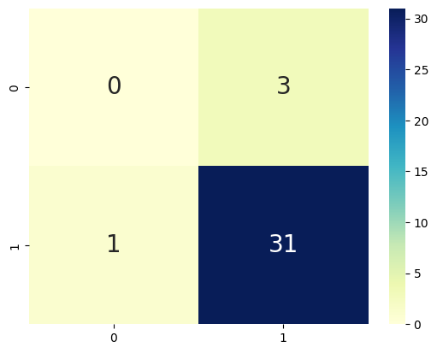

***Nota.*** El modelo predijo correctamente a 31 estudiantes que aprobaron y no hubo predicciones correctas para estudiantes que no aprobaron. Los falsos negativos y falsos positivos están representados por los números 1 y 3 respectivamente, mostrando que el modelo predijo incorrectamente que un estudiante no aprobaría cuando en realidad aprobó, y que tres estudiantes no aprobarían cuando en realidad no lo hicieron (Elaboración propia, 2024).

**Predicción:**

**Aprobado 39**

**No Aprobado 2**

**Tabla 24**

*Predicción final basada en los prerrequisitos y la asignatura*

|  |  |  |
| --- | --- | --- |
| Semestre | Predicción | Real |
| 2024-1 | 149 | 56 |

*Nota.* Esta predicción se basa en la suma de los estudiantes que aprueban los prerrequisitos y aquellos que no aprueban la asignatura cuyo rendimiento estamos prediciendo (Elaboración propia, 2024).

Análisis:

El modelo para la asignatura PI3 evidencia un alto grado de precisión en identificar a los estudiantes que aprueban, con una matriz de confusión que muestra 31 verdaderos positivos y cero verdaderos negativos, complementados por los 3 falsos positivos y solo un falso negativo. Aunque las predicciones indican una tendencia a favor de la aprobación, el modelo sobrestimó significativamente la demanda de cupos para el semestre 2024-1, proyectando 149 necesarios frente a un total real de 56. Esta discrepancia sugiere una sobrevaloración considerable en la estimación de cupos necesarios, destacando la necesidad de ajustes para alinear las predicciones del modelo con la realidad observada.